EB1 de LUSTOSA

Lenglenga – narração ou discurso prolongado, monótono e enfadonho

Joaninha voa voa

Joaninha voa voa
Que o teu pai está em Lisboa
A tua mãe no Moinho
A comer paõ com toucinho
Joaninha voa voa
Que o teu pai está em Lisboa
Com um rabinho de sardinha
Para comer, que mais não tinha

Nome:__________________________________________ Data:___/____/___

EB1 de LUSTOSA
Matemática

Nome:__________________________________________ Data:___/____/___

As joaninhas voam entre as duas folhas.

1. Consegues colocar as joaninhas nas folhas de outra forma?
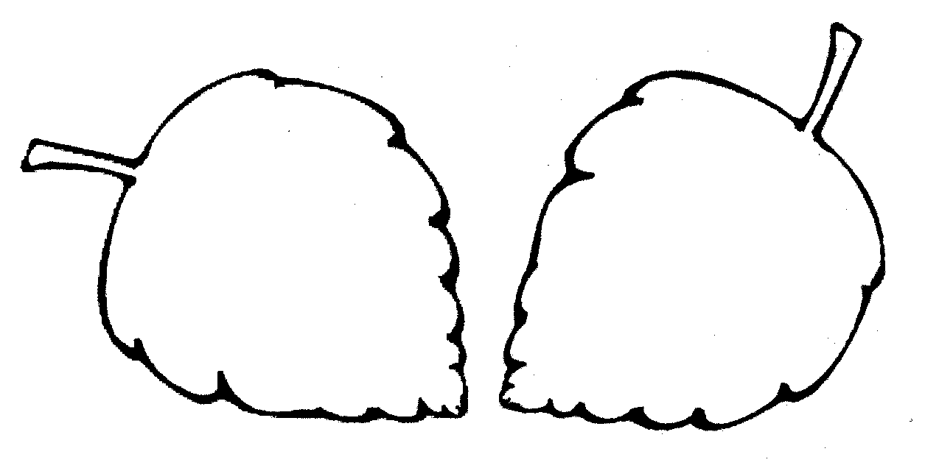

2. Quantas maneiras ou arranjos diferentes consegues descobrir?

____________________________________________________________
3. Uma das joaninhas fugiu. Como é que as joaninhas que ficaram se podem distribuir pelas duas folhas?
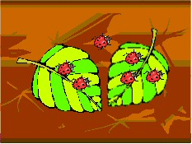

4. Estuda a forma como outros números de joaninhas se podem colocar nas duas folhas. O que consegues descobrir?

Faz um pequeno relatório.

________________________________________________________________________________________________________________________________________________________________________________________________________________________________________________________________________________________________________________________________________________________________________________________________________________
________________________________________________________________________________________________________________________________________________________________________________________________________________________________________________________________________________________________________________________________________________________________________________________________________________

